**Как узнать сведения о новой кадастровой стоимости, содержащиеся в промежуточном отчете**

1. Зайдите на сайт Алтайкрайимущества [http://altairegion-im.ru](http://altairegion-im.ru/), выберите раздел «Кадастровая оценка», подраздел «Государственная кадастровая оценка в 2022 году» - «Извещение о размещении проект отчета по итогам определения кадастровой стоимости объектов недвижимости».

Ниже по тексту раздела размещены ссылки на проект отчета по итогам определения кадастровой стоимости объектов недвижимости на территории Алтайского края в 2022 году и приложения к проекту отчета.

1. Зайдите на сайт Росреестра, в разделе «Деятельность» выберите раздел «Кадастровая оценка», далее раздел «Как определена кадастровая стоимость».

Или по ссылке на раздел: [Фонд данных государственной кадастровой](https://rosreestr.gov.ru/wps/portal/cc_ib_svedFDGKO) [оценки](https://rosreestr.gov.ru/wps/portal/cc_ib_svedFDGKO)



**ГОСУДАРСТВЕННЫЕ УСЛУГИ | СЕРВИСЫ | ПОМОШЬ И ПОДДЕРЖКА | ЛИЧНЫЙ КАБИНЕТ**

ТЕЛЕФОН ДОВЕРИЯ по противодействию коррупции 8 (800)100-18-18

**РОСРЕЕСТР**

Федеральная служба государственной регистрации, кадастра и картографии

ЕДИНЫМ СПРАВОЧНЫЙ ТЕЛЕФОН: 8 (800) 100-34-34 Звонок из регионов России бесплатный

**Будьте с нами: *f* В *V* 5Л**

Сервисы > Получение сведений из Фонда данных государственной кадастровой оценки

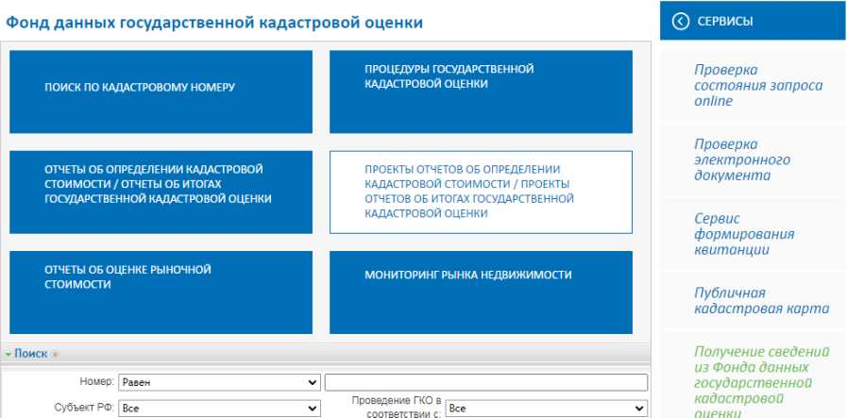

Проект отчета размещен в разделе «Проекты отчетов об определении кадастровой стоимости/проекты отчетов об итогах государственной кадастровой оценке» перейдите по ссылке. В поле поиска укажите субъект «Алтайский край» и нажмите на кнопку «Применить».

***Чтобы узнать новую кадастровую стоимость объекта недвижимости*** необходимо перейти в раздел «Поиск по кадастровому номеру».

Встаньте на поле поиска по кадастровому номеру, введите кадастровый номер и нажмите кнопку «Найти».

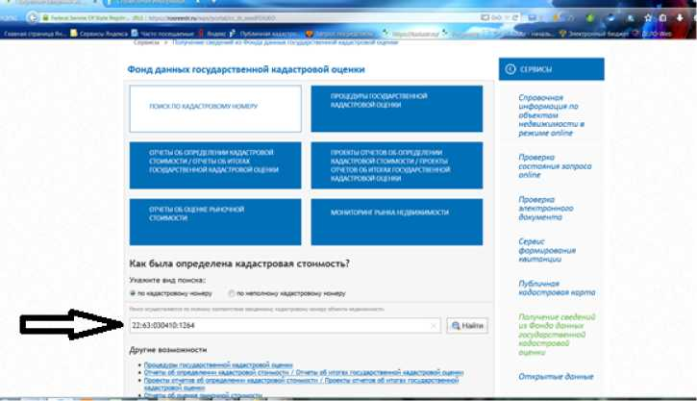

Поиск осуществляется при полном соответствии введенного кадастрового номера объекта недвижимости.

В открывшемся окне будет представлена кадастровая стоимость объекта недвижимости.

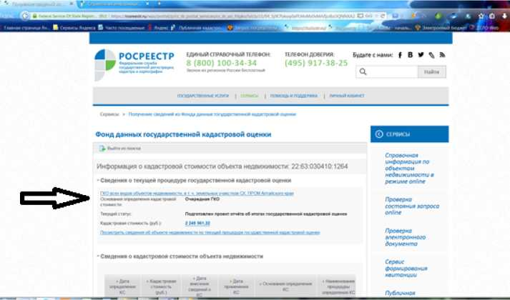

Чтобы посмотреть сведения об объекте недвижимости по текущей процедуре государственной кадастровой оценки, Вы можете нажать соответствующую строку. В данном разделе будут представлены сведения:

об объекте недвижимости из проекта отчёта;

о результатах определения кадастровой стоимости;

описание ценообразующих факторов объектов оценки, использованных при построении модели оценки;

ценовая информация, соответствующая сложившемуся уровню рыночных цен, использованная оценщиком при построении модели оценки.

1. Зайдите на сайт КГБУ «АЦНГКО» [http://altkadastr.ru](http://altkadastr.ru/), выберите раздел «Государственная кадастровая оценка».

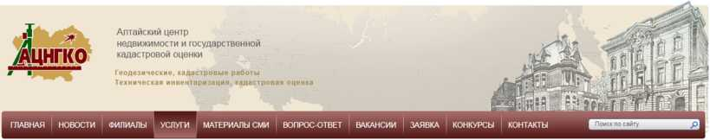Форма замечания к проекту отчета

Услуги предприятия

Извещение о размещении проекта отчета по итогам определения кадастровой стоимости объектов недвижимости, а также о порядке и сроках предоставления к нему замечаний

КГБУ «АЦНГКО» с 18.08.2022 по 16.09.2022 ведет прием замечаний к проекту отчета

Извещение

Техническая ивентаризация

Геодезические и землеустроительные работы

Заявка

Новости

**17.08.2022**

Зачем нужен межевой план и как его получить? Что такое межевой план?

Извещение о проведении в 2022 году на территории Алтайского края государственной кадастровой  
оценки земельных участков, учтенных в Едином государственном реестре недвижимости

Информируем, что а 2022 году в соответствии с распоряжением управления имущественных отношений Алтайского края от 11.03.2021 № 317 бюджетным учреждением проводится ГКО земельных участков, учтенных в Едином государственном реестре недвижимости, на территории Алтайского края.

Извещение о проведении в 2023 году на территории Алтайского края государственной кадастровой  
оценки зданий, помещений, сооружений, объектов незавершенного строительства, машино-мест,

Ниже по тексту раздела размещен проект отчета по итогам определения кадастровой стоимости объектов недвижимости на территории Алтайского края в 2022 году.

**Информация об объектах недвижимости**, включенных в Перечень объектов оценки (кадастровые номера, характеристики объекта недвижимости, адрес) представлена в подразделе:

[Приложение 1. Исходные gaHHbie.7z](http://altkadastr.ru/upload/%d0%9e%d1%82%d0%b4%d0%b5%d0%bb%20%d0%be%d1%86%d0%b5%d0%bd%d0%ba%d0%b8/%d0%9f%d1%80%d0%b8%d0%bb%d0%be%d0%b6%d0%b5%d0%bd%d0%b8%d0%b5%201.%20%d0%98%d1%81%d1%85%d0%be%d0%b4%d0%bd%d1%8b%d0%b5%20%d0%b4%d0%b0%d0%bd%d0%bd%d1%8b%d0%b5.7z)

**Описание процесса определения кадастровой стоимости** представлено в проекте отчета (для удобства поиска интересующего раздела смотреть раздел Содержание):

[Проект отчета1 2022.odt](http://altkadastr.ru/upload/%d0%9e%d1%82%d0%b4%d0%b5%d0%bb%20%d0%be%d1%86%d0%b5%d0%bd%d0%ba%d0%b8/%d0%9f%d1%80%d0%be%d0%b5%d0%ba%d1%82%20%d0%be%d1%82%d1%87%d0%b5%d1%82%d0%b0%20%e2%84%96%201_2022.odt)

**Информация о кадастровой стоимости** объектов недвижимости представлена в подразделах:

[Приложение 2. Определение кадастровой стоимости объектов](http://altkadastr.ru/upload/%d0%9e%d1%82%d0%b4%d0%b5%d0%bb%20%d0%be%d1%86%d0%b5%d0%bd%d0%ba%d0%b8/%d0%9f%d1%80%d0%b8%d0%bb%d0%be%d0%b6%d0%b5%d0%bd%d0%b8%d0%b5%202.%20%d0%9e%d0%bf%d1%80%d0%b5%d0%b4%d0%b5%d0%bb%d0%b5%d0%bd%d0%b8%d0%b5%20%d0%ba%d0%b0%d0%b4%d0%b0%d1%81%d1%82%d1%80%d0%be%d0%b2%d0%be%d0%b9%20%d1%81%d1%82%d0%be%d0%b8%d0%bc%d0%be%d1%81%d1%82%d0%b8%20%d0%be%d0%b1%d1%8a%d0%b5%d0%ba%d1%82%d0%be%d0%b2%20%d0%bd%d0%b5%d0%b4%d0%b2%d0%b8%d0%b6%d0%b8%d0%bc%d0%be%d1%81%d1%82%d0%b8.7z) [недвижимости^](http://altkadastr.ru/upload/%d0%9e%d1%82%d0%b4%d0%b5%d0%bb%20%d0%be%d1%86%d0%b5%d0%bd%d0%ba%d0%b8/%d0%9f%d1%80%d0%b8%d0%bb%d0%be%d0%b6%d0%b5%d0%bd%d0%b8%d0%b5%202.%20%d0%9e%d0%bf%d1%80%d0%b5%d0%b4%d0%b5%d0%bb%d0%b5%d0%bd%d0%b8%d0%b5%20%d0%ba%d0%b0%d0%b4%d0%b0%d1%81%d1%82%d1%80%d0%be%d0%b2%d0%be%d0%b9%20%d1%81%d1%82%d0%be%d0%b8%d0%bc%d0%be%d1%81%d1%82%d0%b8%20%d0%be%d0%b1%d1%8a%d0%b5%d0%ba%d1%82%d0%be%d0%b2%20%d0%bd%d0%b5%d0%b4%d0%b2%d0%b8%d0%b6%d0%b8%d0%bc%d0%be%d1%81%d1%82%d0%b8.7z)

[Приложение 3. Кадастровая стоимость объектов недвижимости^](http://altkadastr.ru/upload/%d0%9e%d1%82%d0%b4%d0%b5%d0%bb%20%d0%be%d1%86%d0%b5%d0%bd%d0%ba%d0%b8/%d0%9f%d1%80%d0%b8%d0%bb%d0%be%d0%b6%d0%b5%d0%bd%d0%b8%d0%b5%203.%20%d0%9a%d0%b0%d0%b4%d0%b0%d1%81%d1%82%d1%80%d0%be%d0%b2%d0%b0%d1%8f%20%d1%81%d1%82%d0%be%d0%b8%d0%bc%d0%be%d1%81%d1%82%d1%8c%20%d0%be%d0%b1%d1%8a%d0%b5%d0%ba%d1%82%d0%be%d0%b2%20%d0%bd%d0%b5%d0%b4%d0%b2%d0%b8%d0%b6%d0%b8%d0%bc%d0%be%d1%81%d1%82%d0%b8.7z)

1. По телефону горячей линии КГБУ «АЦНГКО»: 8-983-548-00-83 или 8 (3852) 58-00-83, 29-04-69, 29-04-68. Назвав оператору кадастровый номер объекта недвижимости либо адрес его местонахождения, Вы можете узнать новую кадастровую стоимость.

Узнать кадастровый номер объекта недвижимости можно следующим образом

Зайдите на сайт Росреестра, выберите раздел «Электронные услуги и сервисы», далее раздел «Справочная информация по объектам недвижимости в режиме online». Заполните необходимые поля. Не забудьте ввести символы с картинки. После введения всех исходных данных будет выдана информация о кадастровом номере объекта, если такой объект прошел государственный кадастровый учет и числится в Едином государственном реестре недвижимости.

Ссылка на сервис: [Справочная информация по объектам](https://lk.rosreestr.ru/eservices/real-estate-objects-online) [недвижимости в режиме online](https://lk.rosreestr.ru/eservices/real-estate-objects-online)

Электронные услуги и сервисы

Электронные услуги и сервисы Сервисы

Справочная информация по объектам недвижимо...

Справочная информация по объектам недвижимости в режиме online

Выберите тип поиска

Поиск по адресу и кадастровому номеру

Введите символы с картинки*

Адрес или

кадастровый номер

